ELI BEAMLINES

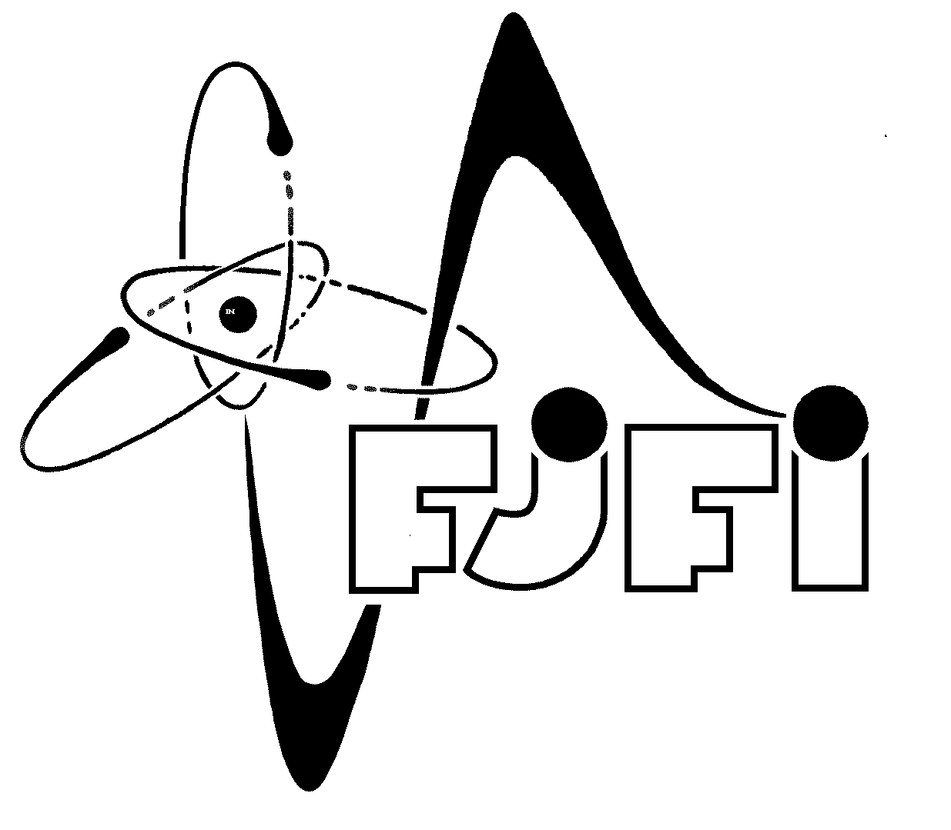
České vysoké učení technické Fakulta jaderná a fyzikálně inženýrská
v Praze

UNIVERZITA TŘETÍHO VĚKU

„Fyzika přátelsky/Aplikované přírodní vědy“

Zpracoval: Dlouhý Jiří

Obsah:
- Úvod
- Co je laser
- Trocha historie
- Mezinárodní spolupráce
- Spolupráce v České republice
- Výzkumné programy ELI Beamlines
- Budova ELI Beamlines
- Budova HiLASE
- Závěr
10. Použité zdroje informací

1. Úvod

O tomto tématu jsem se rozhodl psát po exkurzi do zajímavého vědeckého výzkumného centra v Dolních Břežanech. 1. března letošního roku tuto exkurzi pro nás, účastníky U3V, zajistila fakulta FJFI.
Svoji úlohu zde také hrál fakt, když jsem zjistil, že zde pracuje ve vedoucí funkci vedoucí diplomové práce mého syna, který vystudoval FJFI. Dále jsem se dozvěděl, že tam pracuje též ve vedoucí funkci spolužák mojí snachy, která je rovněž absolventkou FJFI.

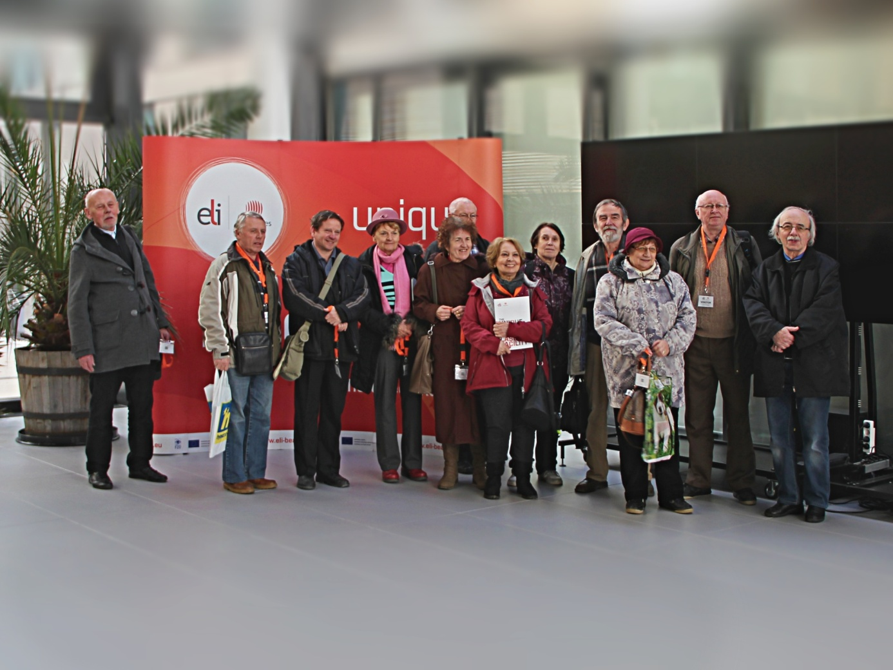
2. Co je laser

Laser (Light Amplification by Stimulated Emission of Radiation) je optický zdroj elektromagnetického záření.
Svazek světla, o jehož původu, vzniku a užití mnozí lidé pořádně neví. Přitom se stal součástí našeho každodenního života. Setkáváme se s ním častěji, než si mnohdy uvědomujeme. Ať už při běžném pouštění hudby, či filmu, obrábění různých materiálů, u zubaře, v moderní medicíně, na světelné laserové show, nebo v podobě školního laserového ukazovátka.
Již na začátku 20. století položil Albert Einstein teoretický základ laseru. Do provozu však bylo první takové zařízení uvedeno až v roce 1960, a to americkým fyzikem Teodorem Maimanem.
O 4 roky později byl stejný rubínový laser spuštěn na fakultě jaderné a fyzikálně inženýrské v Praze, na které se od doby laserová fyzika vyučuje. Česká republika se tedy může chlubit dlouholetou tradicí využití laserových technologií, které v současné době procházejí zásadním vývojem.
Mezi světové lídry ve vývoji laserových technologií nyní patří i Česká republika. Vzniklo zde totiž zcela unikátní laserové centrum ELI.
ELI je mezinárodním projektem laserového centra o výkonu 1000 x větším, než jakého jsou schopná dosáhnout nejvýkonnější zařízení současnosti. V rámci ELI se vyvine nová generace laserových technologií, schopných produkovat ultrakrátké pulsy obrovské síly. Během stotisíciny miliardtiny sekundy dodají paprsky 100 000 x větší energii, než všechny elektrárny na světě najednou.
ELI se bude moci pochlubit takovým výkonem, jaký by vytvářelo Slunce, kdyby vyzařovalo veškerou svoji energii z plochy 10 x 10 cm.
A k čemu je taková síla?
Při tak vysokém výkonu vytvoří interakce laserového paprsku s hmotou zcela nový fenomén obrovského významu pro základní výzkum.
Zároveň také umožní široké spektrum aplikací s vysokou návratností pro společnost v biochemii, v biologii, fyzice, materiálovém inženýrství, nanotechnologiích, medicíně a laboratorní astrofyzice.
3. Trocha historie

- 1917 - Princip laseru fyzikálně (Albert Einstein).
- Předchůdcem laseru maser, stejný princip, ale generuje mikrovlnné záření.
- 1957 - Ch. Townes a A.L. Schawlow, článek ve Physical Review o konstrukci infračerveného a optického maseru (čili laseru).
- 1957 - Gordon Gould v doktorské práci koncept laser – oficiálně považován za vynálezce.
- 1960 - první funkční laser Theodore Maiman

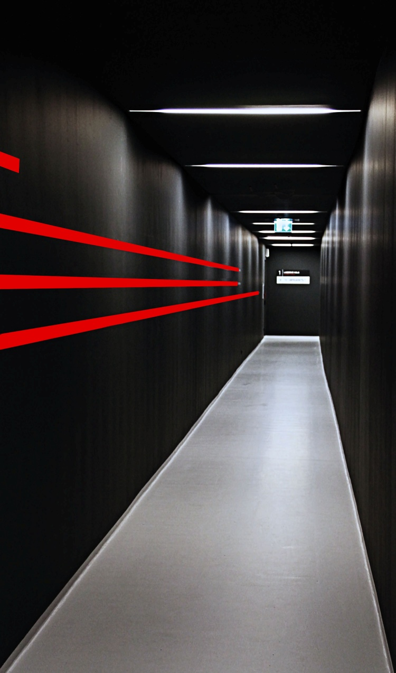
4. Mezinárodní spolupráce

V roce 2007 bylo vytvořeno evropské konsorcium pro přípravu ELI, ve kterém spolupracuje přes 40 výzkumných institucí z 13 zemí Evropy.
Realizaci projektu uvítala jak česká, tak světová vědecká komunita.
Mezinárodní projekt ELI (Extreme Light Infrastructure) je součástí evropského plánu na vybudování nové generace velkých výzkumných zařízení, které budou otevřeny vědcům celého světa s cílem realizovat výzkumné a aplikační projekty zahrnující interakci světla s hmotou na nejvyšší intenzitě. ELI je projekt vybraný Evropským strategickým fórem pro výzkumné infrastruktury (ESFRI) a je vybudován a provozován v nových členských státech Evropské unie.

ELI se skládá ze tří pilířů:
ELI Beamlines v České republice (Dolní Břežany ve Středočeském kraji)
ELI Attosecond v Maďarsku (Szeged)
ELI Nuclear Physics v Rumunsku Magurele)

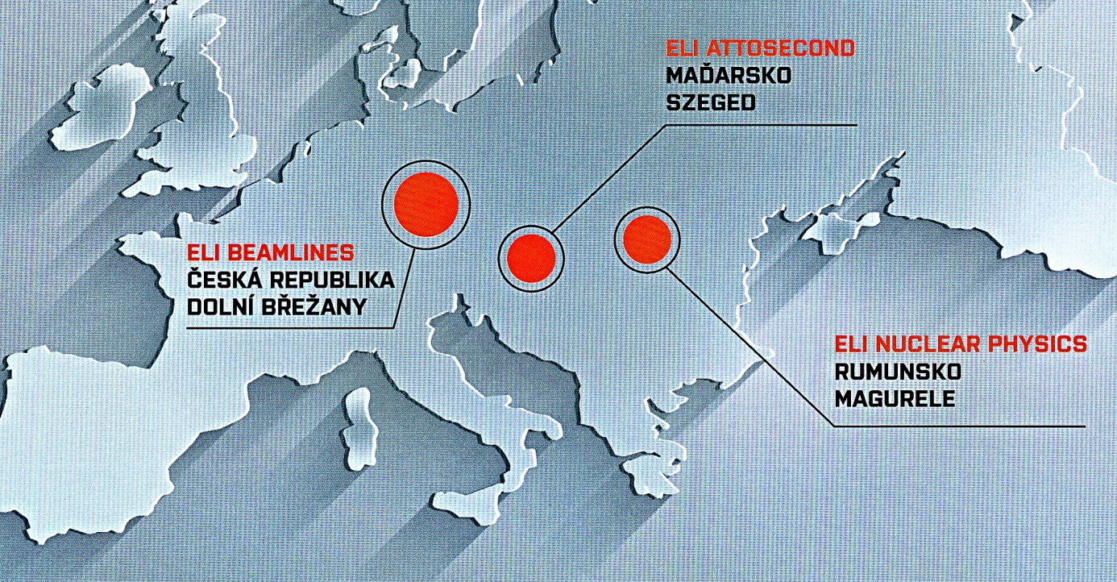
5. Spolupráce v České republice

V České republice je projekt podporován konsorciem 14 univerzit a vědeckých ústavů ELI.cz
Projekt získal plnou podporu české vlády a je realizován s finanční pomocí Evropské unie.
V naší zemi vzniklo unikátní laserové centrum ELI Beamlines, jehož posláním je výzkum v oborech s potencionálním využitím, jako je např. materiálový výzkum, či lékařská diagnostika.
Páteří ELI v České republice se stal velký laserový systém.
Bude to nejintensivnější laser na světě, který bude mít zásadní význam pro realizaci dalších výzkumných aktivit.
Díky ELI bude možné porozumět různým astrofyzikálním jevům, jako například záření vydávaných pulzary, nebo chování hmoty v jádrech obřích planet a hnědých trpaslíků.
V oblasti aplikací a rozvoje technologií přinesou nové laserově řízené pulzy záření a částic podstatné zlepšení některých technik využívaných ve zdravotnictví. Poskytnou možnost získat dosud nedosažitelné vysoce výkonné kontrastní snímky materiálů, molekul a živých buněk.
To přispěje k lepšímu porozumění a účinnější léčbě komplexních chorob, například rakoviny. Dále bude umožněn rozvoj cíleně zaměřených léků, budou vyvinuty nové technologie na testování nových materiálů a na vývoj nanomateriálů.
ELI nabízí České republice unikátní možnost stát se zemí základního i aplikovaného výzkumu světové úrovně.

6. Výzkumné programy ELI Beamlines

Materiálové a biomolekulární aplikace

Rentgenové zdroje čerpané ultrakrátkými laserovými impulsy

Fyzika plazmatu

Urychlování částic

Zařízení ELI Beamlines bude vysokoenergetickým a vysokorepetičním laserovým pilířem projektu ELI.
Se špičkovým výkonem 10 PW se stane nejintenzivnějším laserovým zařízením na světě.
7. Budova ELI Beamlines

Pro umístění centra ELI byla vybrána obec Dolní Břežany ve Středočeském kraji. Důvodů pro tuto volbu bylo několik. Pro takto významné mezinárodní výzkumné centrum je důležitá blízkost mezinárodního letiště, je důležitá zapojitelnost na evropskou dálniční síť, blízkost hlavního města Prahy jakožto centra kultury, centra vědeckého a v neposlední řadě Středočeský kraj jako jeden z nejdůležitějších regionů České republiky jak hospodářsky, tak kulturně. Velmi důležitou roli při tomto rozhodování hrál fakt, že v této lokalitě je stabilní skalnaté podloží. To je nutným předpokladem pro zajištění stability proti případným otřesům. Stavba byla velice náročná pro svoje specifické požadavky.
Na začátku stavby zde proběhl také archeologický výzkum, při kterém se podařilo objevit kostru koně.
ELI patří vskutku k ambiciózním projektům. Představuje výzvu pro vědu i technologii daleko přesahující hranice jedné země.

Členění laserové budovy.

1. patro patří veškerým podpůrným technologiím.

V přízemí budovy jsou umístěny lasery.
L1 5 TW / 100 mJ /1kHz
L2 1 PW / 20 J / 10 Hz
L3 1,5 PW / 30 J / 10 Hz
L4 10 PW / 1,5 kJ

V podzemí jsou umístěny experimentální haly.
E1 Aplikace v molekulárních biomedicínských a materiálových vědách
E2 RTG zdroje
E3 Fyzika plazmatu
E4 ELIMAIA Urychlování protonů a iontů
E5 Urychlování elektronů
Budova laserového centra ELI Beamlines získala „realitního Oscara“ – cenu MIPIN 2016 v kategorii Nejlepší průmyslový a logistický projekt.
Ocenění bylo vyhlášeno 17. března ve francouzském Cannes v rámci 27. ročníku Veletrhu investičních a realitních příležitostí.
Autorem projektu je mezinárodní architektonická kancelář Bogle Architects.
Projekt ELI je realizován z Operačního programu Výzkum a vývoj pro inovace kofinancovaného z prostředků EU.
Stavbu prováděl Metrostav a.s.

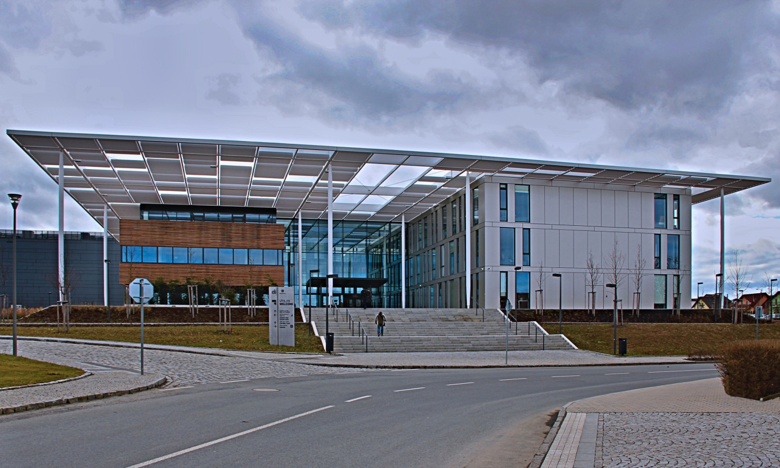

8. Budova HiLASE

HiLASE (High average power pulsed LASErs) je vědecké výzkumné centrum zaměřené na laserovou techniku. Její činnost úzce souvisí se sousedícím výzkumným centrem ELI Beamlines. Zde se provádí aplikovaný výzkum.
V tomto centru se rovněž testuje odolnost optických materiálů a vede výzkum zpevňování materiálu rázovou vlnou, přesného řezání, vrtání, svařování, mikroobrábění a čištění povrchu.
Stavba centra stála 800 milionů Kč a z 85 % byla financována Evropskou unií, stejně jako ELI Beamlines.
Tato budova krásně kontrastuje s okolím a v jejím těsném sousedství stojí zámek z roku 1600 s pseudorománskou kaplí sv. Maří Magdaleny z roku 1885 – 1887.

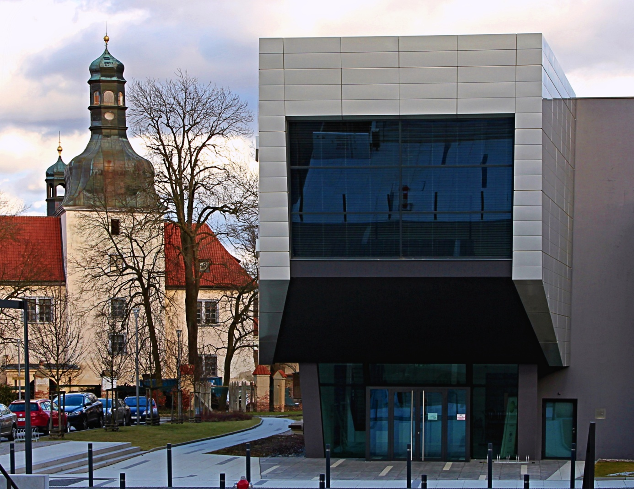
9. Závěr

V tomto pojednání jsem záměrně vynechal podrobnější popis funkcí laserů, jelikož tento obor má tak širokou oblast působení, že by daleko přesáhl rozsah této práce. To samozřejmě přenechám odborníkům na tento obor. Rád bych poděkoval Ing. V. Svobodovi, CSc. za umožnění návštěvy tohoto výzkumného ústavu. Poděkování patří i našemu průvodci v zařízení ELI Beamlines Ing. Janu Pšikalovi, PhD. za jeho přednášku, provádění po ústavu i zodpovězení dotazů.

10. Použité zdroje informací

- Přednáška Ing. Jana Pšikala, Ph.D
- Přednáška Doc. Ing. Miroslava Čecha, CSc
- Propagační materiály ELI Beamlines
- Wikipedie
- Internetové stránky - Seznam.cz
- Internetové stránky – Google.cz
- Obrázky z přednášek
- Obrázky z propagačních materiálů
- Fotografie vlastní

